INDICAÇÃO Nº 819/2014

Sugere ao Poder Executivo Municipal poda dos galhos de uma árvore localizada na Rua da Prata, esquina com a Rua da Platina, no bairro Mollon.

Excelentíssimo Senhor Prefeito Municipal,

Nos termos do Art. 108 do Regimento Interno desta Casa de Leis, dirigem-me a Vossa Excelência para sugerir, por intermédio do Setor competente, a poda dos galhos de uma árvore localizada na Rua da Prata, esquina com a Rua da Platina, no bairro Mollon.

**Justificativa:**

Conforme visita ao local, este vereador pode constatar que esta árvore está com galhos muito grandes e baixos, dificultando a passagem de veículos altos, como ônibus e caminhões, fazendo com que os mesmos tenham que realizar a curva na contra mão da direção, o que tem preocupado os moradores pelos riscos de acidentes. (fotos em anexo).

Plenário “Dr. Tancredo Neves”, em 20 de fevereiro de 2014.

**ADEMIR DA SILVA**

-Vereador-

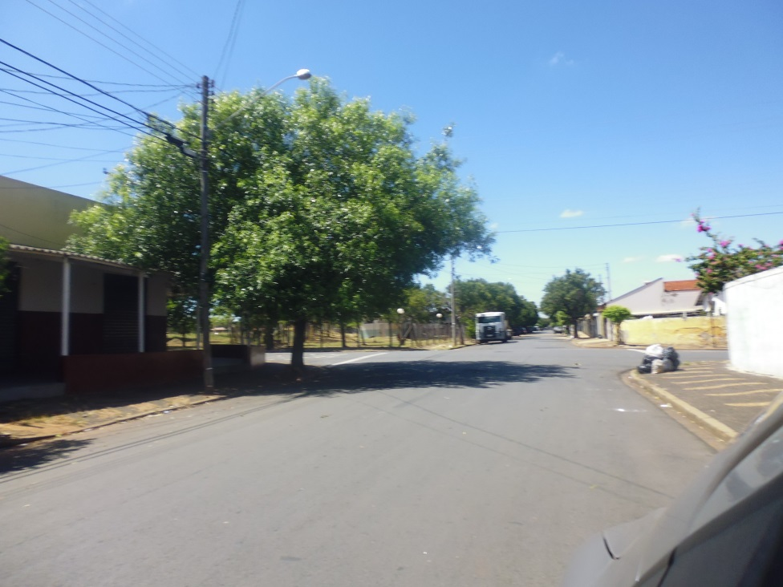

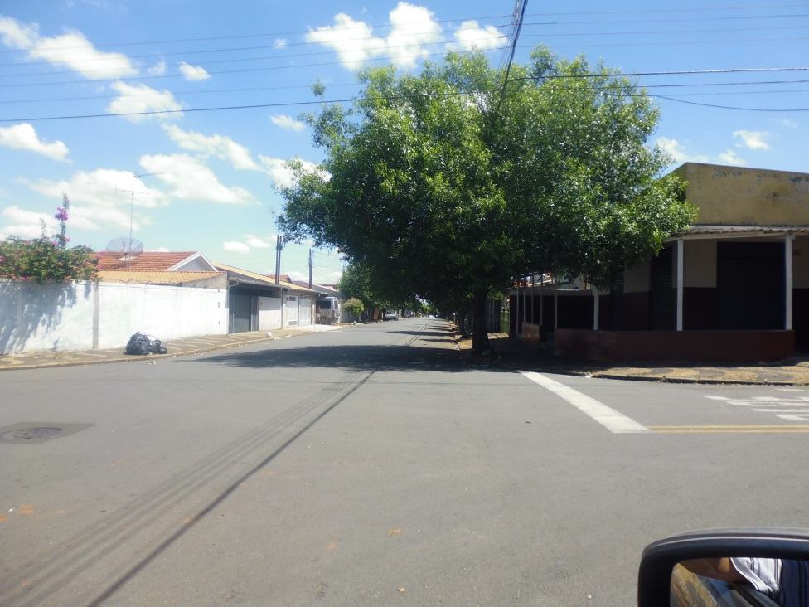

Poda dos galhos de uma árvore localizada na Rua da Prata, esquina com a Rua da Platina, no bairro Mollon.

**ADEMIR DA SILVA**

-Vereador-